PROYECTO DE LEY para la NOMENCLATURA URBANA
“Mujeres que abren caminos en el Barrio 20-Papa Francisco”

Artículo 1º. “Denominar a los nuevos senderos catastrales del Barrio 20-Papa Francisco con los nombres “8 de marzo de 1908”, “1 de agosto”, “10 de enero del 2001”, “10 de diciembre del 2017“, “16 de septiembre del 2014” y “11 de marzo del 2014”.
Artículo 2º. “Denominar a la nueva plazoleta pública del Barrio 20-Papa Francisco con el nombre “13 de diciembre del 2016”.
Artículo 3º. Disponer que en cada extremo de las arterias y en sectores accesibles de las plazas deberá colocarse una señalización, sea mediante carteles, placas y/o señalética u otros formatos, que permitan visibilizar el nombre completo de la denominación y, en su caso, la fecha de nacimiento y fallecimiento de la persona física referenciada, y explicitar brevemente la razón de la nomenclatura, su significado social, comunitario, histórico, cultural y artístico. Esta señalética será ubicada a una altura que permita su fácil lectura y acceso, en idioma español y preferentemente, también en las lenguas utilizadas por las comunidades residentes en el área.”
Artículo 5º. De forma

FUNDAMENTOS

Sr. Presidente:
El presente proyecto para nomenclar seis senderos y una plazoleta del Barrio 20-Papa Francisco tiene por finalidad reparar la falta de participación popular en la selección de los nombres de las calles de la Ciudad y fortalecer una estrategia de participación ciudadana en la toma de decisiones sobre la nomenclatura urbana, como una acción estratégica que contribuye a la construcción de ciudades participativas e inclusivas, objetivo presente en los planes estratégicos del CoPE y que articula con la implementación de la ley 5798/17 del Gobierno de la Ciudad de Reurbanización e integración social, cultural y urbana del barrio “Barrio 20-Papa Francisco”, sumando un proceso participativo a la configuración espacial y al fortalecimiento de la identidad barrial.
El proyecto se inscribe en la planificación estratégica de la Dimensión Genero, dirigida a destacar la importancia de los consensos para la planificación, diseño, adopción y ejecución de las políticas públicas y la visibilización de las contribuciones de las mujeres y otras diversidades a la comunidad, fortaleciendo acciones que impulsen la igualdad real de oportunidades en la toma de decisiones sobre la cosa pública; implementen herramientas que impulsen políticas institucionales tendientes a modificar patrones socioculturales que reproducen discriminación y contribuyan a transversalizar la perspectiva de género.
Desde el año 2018 junto a otros actores como la Mesa de Gestión Participativa del Barrio 20, la Gerencia de Integración Social Urbana del GCBA (IVC-GCBA), los organismos gubernamentales locales y las organizaciones de la sociedad civil integrantes de la Dimensión Género del CoPE apoyan y colaboran este tipo de iniciativas territoriales – CEUR (Centro de Estudios Urbanos Regionales, Conicet); AMAI (Asociación de Mujeres Arquitectas e Ingenieras), CPS (Consejo de Profesionales en Sociología), AMJA (Asociación de Mujeres Jueces de Argentina) y Mujeres en Acción- promueve la participación de la sociedad civil y la articulación entre la comunidad; para ello, impulsa el trabajo territorial a través de una serie de talleres participativos
En este sentido entre las organizaciones que integran el CoPE, la UCPE, los y las vecinas de cada barrio, procuramos impulsar una estrategia de incidencia que garantice la participación ciudadana a lo largo del proceso de selección, elección y propuesta de los nombres que merecen ser parte de la nomenclatura urbana de cada barrio en función de los hitos que conforman la identidad, la cultura, los sucesos significativos y/o las contribuciones individuales que constituyen a esa comunidad.
Vinculados con este proyecto se presentaron diversos Proyectos de Ley que ingresaron a la Legislatura de la CABA con el número: 2725-N-2020 de Modificación de la Ley nº 83/98 de nomenclatura urbana cuyo objeto es la incorporación de la perspectiva de género en los procesos de selección y elección de la nomenclatura; y los proyectos de nomenclatura urbana que llevan los números 608-N-2021 Barrio Playón Chacarita; 1592-N-2021 Bº Rodrigo Bueno, 2200-N-2021 Barrio 20-Papa Francisco.
El proceso participativo de selección de las presentes denominaciones estuvo a cargo de la Mesa de Gestión Participativa del Barrio 20, durante 2020 y 2021, que contó con un fuerte involucramiento de vecinos y vecinas, referentes y organizaciones de la sociedad civil, que desarrollaron diversas acciones: se informó y difundió entre vecinos la propuesta; se explicitaron las normas jurídicas vigentes sobre nomenclatura urbana; se interactuó con y se recogieron los aportes efectivos de vecinos y vecinas y referentes sociales en la definición del procedimiento concreto a seguir para definir los nombres de las vías de circulación y espacios públicos dentro del barrio; los y las vecinas pudieron sugerir denominaciones para los senderos y la plazoleta ubicadas en el barrio; se analizaron las propuestas de nombres recibidas; se hizo una relación de cada uno de los eventos históricos sugeridos; se corroboró que las denominaciones sugeridas cumplieran con los requisitos establecidos en la Ley CABA nº 83/98, y que en ellos la comunidad barrial reconocía una cultura de pertenencia, identidades, intereses, valores y derechos, con una historia común y un espacio donde se han construido y construyen proyectos comunitarios, grupales y personales.
Finalmente, resultaron elegidos los siguientes nombres:
NOMBRES DE SENDEROS
8 de marzo de 1908
Fecha establecida por Naciones Unidas en el año 1975,que da surgimiento al Dia internacional de la Mujer Trabajadora. Ese dia un suceso transcendental marcó la historia del trabajo y la lucha sindical en el mundo entero: 129 mujeres trabajadoras, de la fábrica Cotton, ubicada en Nueva York, Estados Unidos, se encontraban en huelga con permanencia en el lugar, en reclamo por el establecimiento de una jornada laboral de 10 horas y un salario igual al de los hombres, que realizaban las mismas tareas. El dueño de la fábrica cerró las puertas del edificio y murieron en un incendio. Tiempo después, el 3 de mayo de ese mismo año se realizó en Chicago el primer acto por el “día de la mujer”, hasta que fue establecido el 8 de marzo. Desde la oficialización del "Día Internacional de la Mujer", esa jornada y en las fechas previas y siguientes, en todas las ciudades del mundo se realizan marchas, encuentros y paros o un cese de actividades para reclamar la igualdad de derechos.
1 de agosto
Día de la madre tierra o Pachamama. El término "Pachamama" está formado por dos palabras de origen quechua: “pacha” significa mundo, tiempo, universo y lugar, y “mama”, madre. La Pachamama es la diosa de la tierra, la que concibe la vida, la madre protectora que protege, nutre y sustenta a los seres humanos y, por todos estos atributos, es honrada. El Día de la Pachamama es un rito que las comunidades andinas celebran desde hace varios siglos. En esta fecha se realiza un acto religioso en el que las personas purifican la tierra, agradecen y le piden buenas cosechas y protección para todos los pobladores. En provincias del norte como Salta y Jujuy se le ofrendan hojas de coca, chicha, alimentos y cigarros.
Esta ceremonia se ha extendido a través de las comunidades indígenas al resto del país incluido los centros urbanos. De este modo se ha consolidado y enriquecido con legados propios de cada comunidad su fructífero aporte a la cultura e identidad de los/las argentinos/as.
10 de enero del 2001
Fallecimiento de Marcelina Meneses, quien fue arrojada del tren en movimiento junto a su bebé por su condición de mujer migrante boliviana, razón por la que se ha declarado el ""Día de las Mujeres Migrantes”, a partir de la sanción de la Ley Nº 4409/2012 en el ámbito de la Ciudad de Buenos Aires.
10 de diciembre del 2017
Comienzo del proceso de integración socio urbana, que incluye la construcción de 1.665 nuevas viviendas (en el llamado Barrio Papa Francisco), el mejoramiento de más de 3.000 del barrio histórico, la dotación de infraestructura básica (agua corriente, electricidad, cloacas y pluviales) y la apertura de calles.
16 de septiembre del 2014
Fecha de fallecimiento de Melina Lopez, joven de 18 años que vivía en el barrio, quien fue asesinada delante de su novio para robarle una cartera , el hecho ocurrió en la avenida Fernández de la Cruz y Pola, de Villa Lugano.
11 de marzo del 2014
Este día es el que los vecinos y vecinas del barrio dieron nombre "Papa Francisco" al barrio de vivienda nueva.

NOMBRE DE PLAZOLETA

13 de diciembre del 2016
Fecha en la que se promulgó la Ley 5705/2016- Reurbanización, Zonificación e Integración socio-urbana de la Villa 20, dentro del marco de la Ley 1770 sancionada en el año 2005.

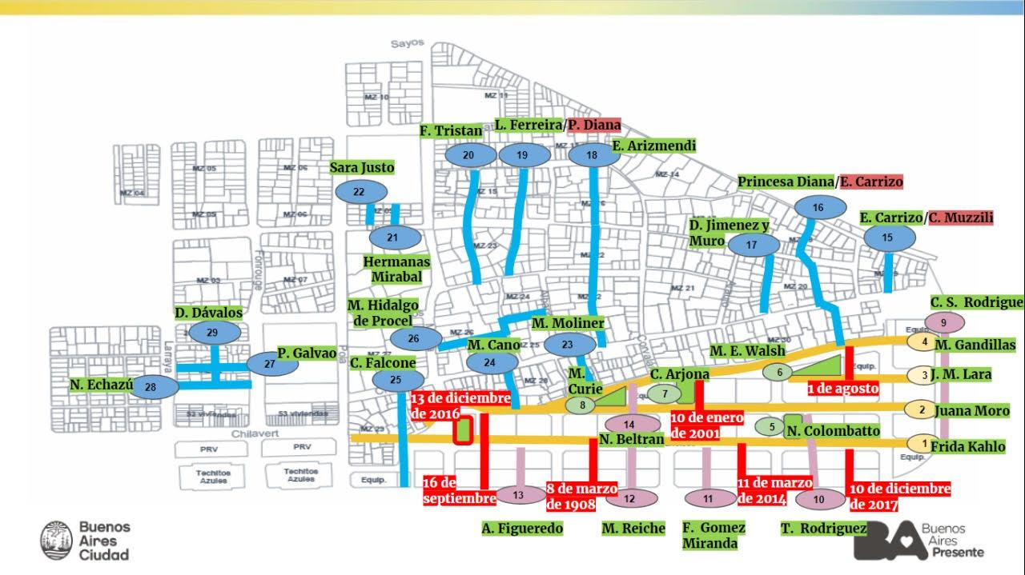

Los nombres propuestos satisfacen los requisitos de las normas vigentes en materia de nomenclatura urbana de la Ciudad Autónoma de Buenos Aires (CABA); la normativa sobre uso y protección del nombre; se realizaron consultas con la Comisión de Nomenclatura Urbana, que no presentó objeciones y han sido el producto de una práctica y una política de participación popular activa de quienes residen en el área circundante sobre la cosa pública.
La Ciudad dispone de normas constitucionales específicas que establecen el compromiso de garantizar la democracia cultural, así como la preservación, recuperación y difusión del patrimonio cultural, cualquiera sea su régimen jurídico y titularidad, la memoria y la historia de la ciudad y sus barrios (art. 32 de la Constitución de la CABA); y reconoce la participación transdisciplinaria de los vecinos las organizaciones de la sociedad civil, las entidades académicas, profesionales y comunitarias como un principio rector de la normativa urbanística y las obras públicas (art. 29 de la Constitución de la Ciudad). Estos mandatos constitucionales han sido recogidos por la Legislatura de la Ciudad a través de la Ley N° 474, Plan de Igualdad de Oportunidades y de Trato entre Mujeres y Varones y en el nuevo Código Urbanístico de la Ciudad de Buenos Aires, sancionado en 2018.
Bibliografía especializada en la temática ha demostrado que las desigualdades, inequidades y jerarquías encuentran continuidad en la dimensión material de las ciudades, como así también en su trama simbólica, de la cual su toponimia es expresión, así como el impacto del incremento en el acceso y la participación efectiva de los habitantes en la vida y el espacio público de la ciudad.
El presente proyecto de ley adscribe a la reivindicación de la participación de la ciudadanía, hombres, mujeres y otras identidades de género en los procesos nomencladores de la Ciudad, participación activa tanto en los procesos de proposición y selección de los sucesos y las personas allí conmemoradas para contribuir a la construcción de una memoria colectiva que pondera los aportes, historias y biografías de los y las vecinas, así como a la incorporación del principio participativo en el urbanismo con enfoque de género, insoslayable para una planificación democrática de las ciudades.

Expediente 2725-N-2020, Iniciado 13/11/2020 04:38:55 p.m. Autor: Consejo De Planeamiento Estratégico, Tipo de proyecto: LEY; Ubicación: CULTURA; Estado en comisión (esperando recepción); Sumario: modifícase la ley Nº 83 de Nomenclatura Urbana.

